智王AI开源团队·倡议书

各位关注人工智能发展的朋友们，随着人工智能技术的不断进步，我们已经看到了AI在各个领域的广泛应用，尤其是在商业方面的巨大潜力。

然而，仅仅依靠技术的进步还不足以实现可持续的发展，我们还需要将这些技术转化为实际的商业应用，探索AI变现的新机会。

因此，我们在此发起组建一个以“AI变现”为核心目标的开源团体。

1. 团体宗旨

通过开放合作，汇聚各界资源与智慧，共同探索和优化AI技术的商业化路径。推动AI应用落地，实现资源的有效整合，促进创新与创业，最终实现经济效益和社会价值的双丰收。

二、工作方向

1. 资源共享：

以【智王AI资源中心】为基础，扩大充实,建立统一、开放的团队【AI资源池】，汇聚团队成员的资源，降低开发成本。

2. 交流互动：

定期举办线下或线上的技术分享会，邀请团队成员，以及相关专家和行业人士进行主题演讲，分享成功经验、市场分析及融资策略，提升成员的商业运营能力。

3. 合作网络：

搭建一个开放的合作平台，连接不同领域的企业和团队，促进资源共享，形成良好的协作生态，扩大项目的市场影响力。

三、加入我们

我们诚邀对AI变现有兴趣的开发者、企业家、投资人，以及任何对AI商业化充满热情的人士加入我们的团队。

无论你是技术专家、市场营销、项目管理还是创业者，都会在这个团队中找到合适的位置。

我们相信，团队的力量将激发出更多的创造性和商业价值。

四、结语

AI将是未来变革的重要驱动力，尤其在商业领域的巨大潜力还未被完全发掘。

让我们共同努力，携手推动AI技术的创新与变现，实现共赢的未来。

期待您的加入！

智王AI开源团队发起人 何海群（网名：字王）

2025年1月14日-

【附录1】

ps，补充说明

未来，在资金和管理等配套资源成熟的基础上，团队还计划开展以下工作：

* 项目孵化：将定期组织讨论和评审会议，鼓励团队成员提出创新的AI项目，从中选择可行性高的项目进行孵化，提供技术、资金和市场支援。
* 资助机制：建立相应的资金池，支持优秀的AI项目，通过众筹、风险投资等多种方式帮助团队实现产品开发与市场推广。

有兴趣的人士，请填写倡议书【附录2】：《智王AI开源团队-个人简历模板.docx》

填写后，请发mail，联系团队管理员即可

@字王：qq：357811718，微信：zwpython mail:hhq54@163.com

通过后，管理员会主动联系大家，加入智王AI开源团队群。

大家可以通过公众号，和以下网络项目，了解《智王AI开源团队》相关背景资料：

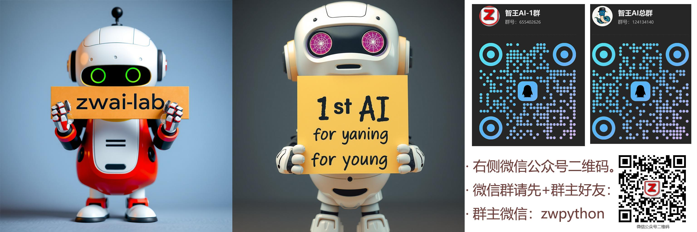

Github项目总址：https://github.com/ziwang-com/

zwai-lab智AI工坊-项目网址：https://github.com/ziwang-com/zwai-lab

字王《大藏经》开源字库-项目网址：<https://github.com/ziwang-com/dzj2018>

字王metafont元字库-项目网址：<https://github.com/ziwang-com/metafont>

字王AGM阿格姆AI大模型基因图谱-项目网址：https://github.com/ziwang-com/AGM

【智王AI资源库】

百度网盘-链接： https://pan.baidu.com/s/1EH19ablXVLYQP1f-IaPS-Q?pwd=hiks 提取码：hiks

阿里云盘-链接： https://www.alipan.com/s/pZ5qewjCec8 提取码： fs64

智王AI总群：124134140，智王AI-1群：655402626，智王AI-2群：419523710

智王AI-3群：790548107

QQ社群，都是千人大群，总群是三千人超级大群。

各个QQ社群，定期会清理非活跃成员，欢迎加入，积极发言，共同学习。

QQ群文件，和网盘，有海量AI资源/模型/文档，提供免费下载。

微信群，请先+管理员微信：zwpython，注明：加群。

智王AI开源团队·个人简历

姓名： 性别： 婚姻状态： 出生年月：

居住地点： 单位：

手机：邮箱：

**QQ**： **微信：**

个人项目网址：

github：

blog:

其他：

专业特长**&**个人兴趣：

教育背景：

外语水平：

毕业学校：

其他：

从业经验：

荣誉资质：

补充说明

【说明】

新人申请，请先浏览《智王AI开源团队·倡议书》和相关网络资源，填写个人简历。

填写后，请发mail，联系团队管理员即可

@字王：qq：357811718，微信：zwpython mail:hhq54@163.com